załącznik 6
BEZPIECZNE WALENTYNKI 2024
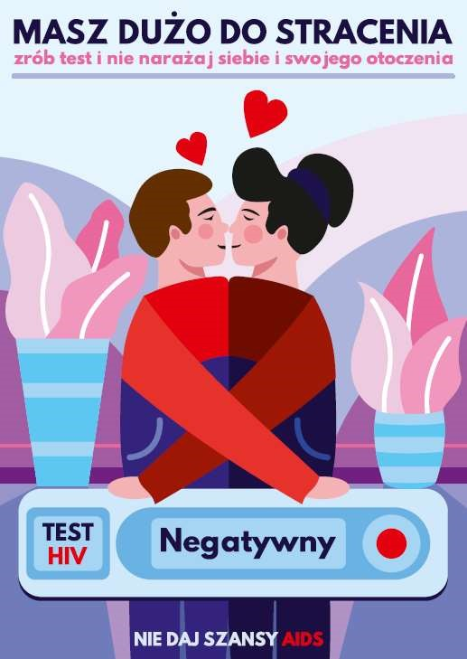

I miejsce w konkursie na plakat pt. „Nie daj szansy AIDS” w roku 2020 zorganizowanym przez Państwową Inspekcję Sanitarną woj. wielkopolskiego.
załącznik 7

Sprawdź co wiesz o HIV/AIDS i innych chorobach przenoszonych drogą płciową!
1
.Czy każdy może się zakazić HIV?

TAK
,

każdy bez względu na wiek, płeć, orientację
seksualną,
religię czy rasę.

2
.Czy HIV przenosi się przez pocałunek?

NIE
,

ślina nie jest zakaźna, ale krew, która może
znaleźć się w ślinie jest zakaźna.

3.Czy wirus HIV może przetrwać poza organizmem człowieka? | NIE, HIV ginie poza organizmem człowieka. Niszczą go wszelkie środki dezynfekcyjne, także woda z mydłem.
4. Czy osoba zakażona HIV ma
obowiązek poinformowania
o swoim zakażeniu partnera seksualnego? | TAK, ma obowiązek poinformowania partnera seksualnego, nikt inny nie musi o tym wiedzieć.
TAK, zakażenie wywołane przez krętka bladego
(bakterię) jest nazywane syfilisem. Pacjent, raz 5. Czy kiła nazywana jest syfilisem?
wyleczony z kiły, może zachorować na nią ponownie.
TAK, pacjenci dowiadują się o infekcji dopiero
- Czy zakażenie wywołane przez wtedy, gdy wystąpią powikłania – zapalenie bakterię Chlamydia może przebiegać przydatków (jajników) u kobiet lub zapalenia bezobjawowo? najądrza u mężczyzn.
- Czy wirusa Herpes Simplex, który
NIE, leczenie nie eliminuje wirusa HSV całkowicie powoduje opryszczkę narządów z organizmu, dlatego co jakiś czas dochodzi do płciowych można całkowicie usunąć nawrotów choroby. z organizmu?
TAK, HPV to bardzo zakaźny wirus brodawczaka
- Czy wirus HPV może spowodować ludzkiego. Zakażenie niektórymi jego rodzajami raka szyjki macicy?
istotnie zwiększa ryzyko wystąpienia nowotworów. 9. Czy rzeżączka to choroba bakteryjna, NIE, kobiety mogą się nią zarazić również przez którą można się zarazić tylko podczas zaniedbania higieny, np. korzystanie z ręcznika stosunku seksualnego? osoby, która ma infekcję.
10. Czy przytulanie osoby zarażonej kiłą | zarażoną, korzystanie ze wspólnej toalety, noszenie tych samych ubrań, dotykanie klamki drzwi po
NIE, podobnie jak pływanie w basenie z osobą
niesie ze sobą ryzyko zakażenia? zarażonej osobie, korzystanie z tych samych
sztućców i picie z tej samej szklanki. Więcej informacji na www. aids.gov.pl

Źródło: Krajowe Centrum ds. AIDS, www.poradnikzdrowie.pl
załącznik 8

Anonimowe i bezpłatne badania HIV
Badania w kierunku zakażenia wirusem HIV prowadzone są w Punkcie Konsultacyjno-Diagnostycznym w POZNANIU,
ul. Mickiewicza 5/4 (Punkt Pobrań Diagnostyki) 60-834 Poznań. PKD jest czynny w poniedziałki, środy, czwartki i piątki w godzinach od 16:00 do 20:00, w którym można wykonać anonimowo i bezpłatnie test w kierunku HIV. Pobrania krwi odbywają się do godz. 19.30, telefon kontaktowy 730 110 830 czynny w czwartki w godz. 17.30 - 19.00. PKD oferuje badania w kierunku HCV i kiły, e-mail punktu: poznanpkd@gmail.com

Badania przeprowadzane są w sposób dyskretny i nie wymagają podawania żadnych danych personalnych.
Wszyscy pracownicy Punktu Konsultacyjno – Diagnostycznego (PKD) mają obowiązek zachowania w tajemnicy wszelkich wiadomości o pacjencie, zgodnie z ustawą o zawodzie lekarza, ustawą o zawodzie pielęgniarki, zgodnie z ustawą o zakładach opieki zdrowotnej i ustawą o ochronie danych osobowych.

Badanie polega na pobraniu krwi od pacjenta i skierowaniu jej do współpracującego z PKD laboratorium, w którym wykonywane są testy przesiewowe. Wyniki badań przekazywane są do doradcy - lekarza, który kontaktuje się z pacjentem i niezależnie od wyniku, zapewnia mu pełne poradnictwo okołotestowe.

Wczesne wykrycie wirusa HIV pozwala na objecie kompleksową opieką medyczną i przerwanie dalszej transmisji zakażenia, a tym samym na zachowanie dobrego stanu zdrowia.
Nie żyj w niepewności. Idź się zbadać.

załącznik 9

Zestawienie przypadków zachorowań
na HIV, kiłę i HCV w województwie wielkopolskim
w latach 2020-2023

rok | HIV | KIŁA | HCV
2020 | 76 | 147 | 223
2021 | 131 | 197 | 278
2022 | 213 | 293 | 361
2023 | 209 | 369 | 416

Źródło: Oddział Epidemiologii WSSE w Poznaniu

